BUG-001
Se permite finalizar un pedido con el carrito vacío

ID | BUG-001
Severity | HIGH
Priority | HIGH
Reproducibility | Always
Status | Open
Precondición
El usuario tiene el carrito vacío.
Pasos para reproducir
- Acceder al carrito con 0 productos.
- Pulsar Checkout.
- Introducir los datos de comprador.
- Pulsar Continue.
- Pulsar Finish.
Resultado esperado
La aplicación no debería permitir finalizar el pedido cuando el carrito está vacío y debería mostrar un mensaje de error indicando que no hay productos para realizar la compra.
Resultado actual
La aplicación permite continuar con el carrito vacío, finalizar el pedido con un total $0.00, muestra el mensaje “Thank you for your order!” y permite generar el PDF del pedido.
Evidencia
Evidencia 1 — Pantalla de confirmación del pedido: muestra que la aplicación confirma el pedido aunque el carrito estaba vacío.
Evidencia 2 — PDF generado: el recibo no contiene productos y muestra Item total $0.00, Tax $0.00 y Total $0.00.

Archivos de evidencia:
Evidencia 1 - Pantalla de confirmación del pedido
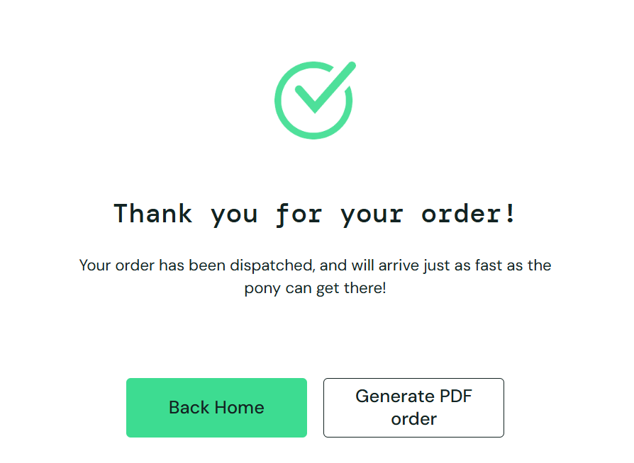
Figura 1. Confirmación de pedido con carrito vacío.
Evidencia 2- PDF generado
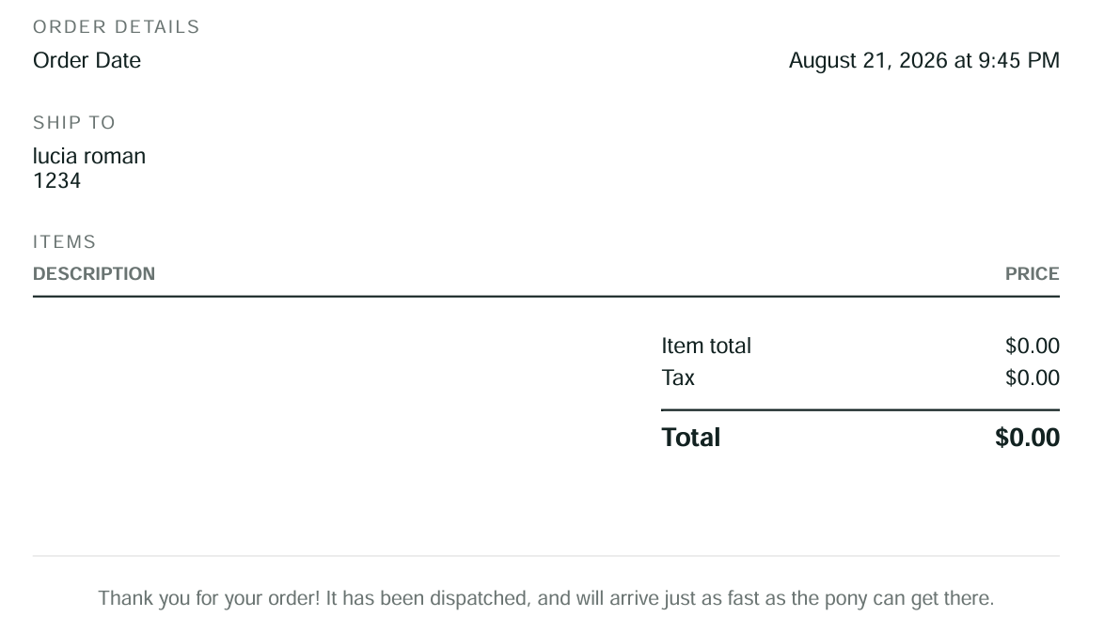
Figura 2. El PDF generado no contiene productos y muestra un total de $0.00.
Nota de test data:Los datos introducidos durante la prueba son datos ficticios utilizados exclusivamente para testing.

